Årets AIFer 2020

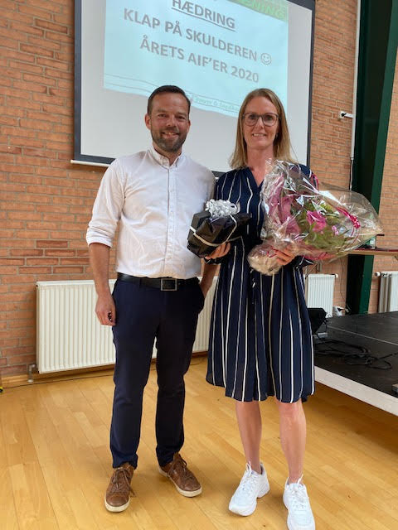

Årets AIFer er en knag. Og selvom hun er inkarneret fodboldspiller har hun virkelig givet meget til gymnastikudvalget. Hun er der, når der er brug for hende, og lidt til. Det gjorde hun også da vi pludselig stod og manglede en instruktør til Springfrøer. Også selvom hun aldrig havde haft gymnastik før. Siden hun trådte ind i udvalget, er der kommet struktur på det hele. Hun sørger for at der bliver købt ind og hun sørger for der er bluser til alle til opvisning. Selv da der kom Trampoliner stod Hun der straks. Og med hjælp fra hendes datter fik hun samlet det hele. De unge der er hjælpetrænere føler at Hun behandler dem med respekt Hun siger bare tingene på en god måde. Har en evne til at tale sit eget arbejde i foreningen ned og fremhæve vigtigheden af andre.. Fanger boldene der bliver kastet op og følger dem til dørs. En kæmpe ressource for gymnastik udvalg og AIF.
Skulderklap AIF 2020
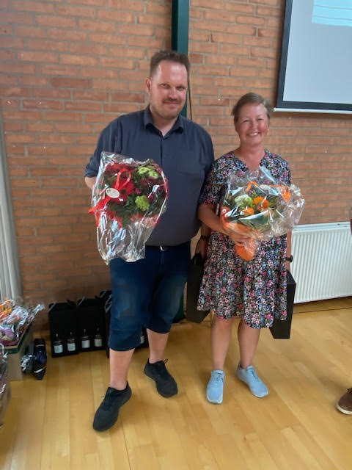

E sport instiller Heine og Didde
De har fredagsholdet sammen, deltager i alle vores møder, støtter altid op om arrangementer og ikke mindst tager de initiativ til arrangementer - også de kreative af slagsen, når vi pga. corona ikke måde mødes i foreningsregi - dog selvfølgelig med respekt for restriktionerne.
Derudover oplever jeg, at også deres medlemmer er meget glade for dem - både i de ugentlige træninger, såvel som når vi holder LAN-parties.
Deres hold er altid fyldt op og på trods af corona, havde de et hold, som hurtigt blev fyldt på trods af usikkerhed om, hvorvidt de kunne gå igang igen - der er stor rift om pladserne på deres hold.
Heine og Didde er foregangspersoner for hvad, man som idrætsforening kan ønske sig af sine frivillige. De bidrager med et stort engagement, en urokkelig motivation og et fantastisk godt humør hver gang vi ses og de er en værdsat og vigtig brik i AIF eSport.

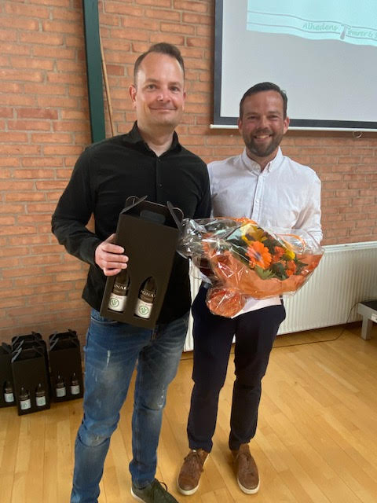

Morgan er trådt ind som formand i Motion. Men har jo mere eller mindre fungeret som formand det sidste årstid. Motion jo omhandler Spinning, gå, løb og mtb. Og når vi snakker gå, løb og mtb er noget der er nemt at dyrke uden en forening. Så det kan være svært at tiltrække medlemmer. Men stadigvæk er det lykkes motion at skabe fremgang i medlemmer. Det har de gjort ved at slå på det sociale. Der bliver arrangeret som avents, drukket kaffe og en enkelt øl. Det er skønt at se billeder fra hygge mtb holdet hver uge.
Morgan du skal have et skulderklap. Men det her er også en tak til hele udvalget i motion for indsatsen.

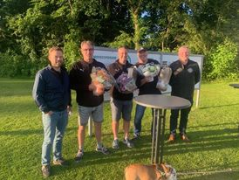
Fodbold vil gerne indstille til klap på skulderen:

Jeppe Olesen, Allan Bech og Brian Jensen bl.a. for deres store arbejde med at skifte alt rækværk på Frederiks Stadion. Her var en stor flok frivillige i gang i foråret inden sæsonen gik i gang. Det var Jeppe, Brian og Allan der træk det store læs.
De er i deres daglige arbejde med til, at AIF har et af de flotteste stadion i Midtjylland.
De forestår græsklipning langs bander, oprydning og klargøring af stadion til kampe, så det hver gang ser indbydende ud for dommere, modstandere, tilskuere og AIF spillere.

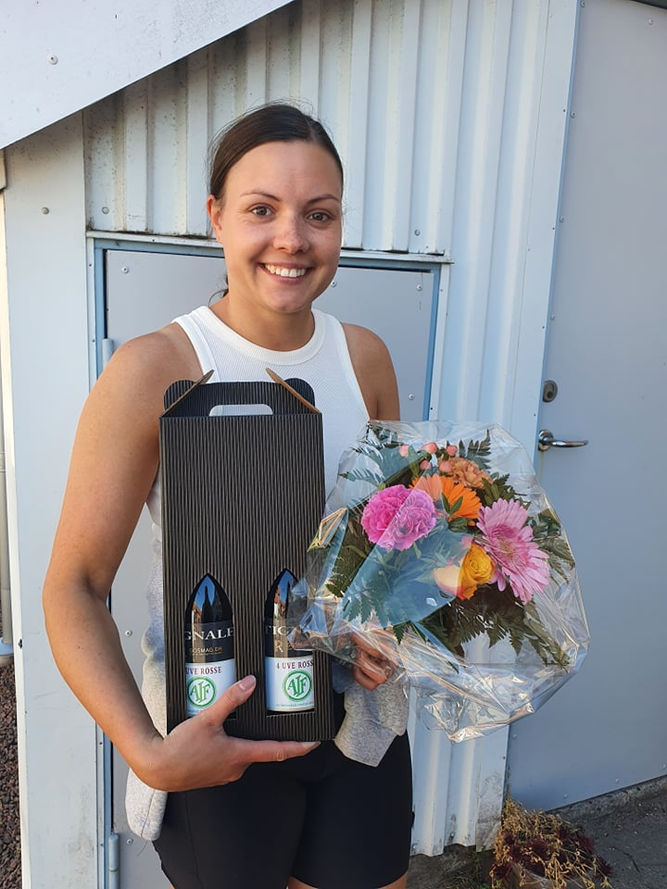
Håndbold afdeling vil give et skulderklap til Stefanie Ekholm.
Stefanie har været en fast kerne i håndbolden i AIF i mange år.
Selvom Stefanie ikke bor i byen mere, kommer hun trofast til Frederiks for at være en del at AIF håndbold. Stefanie er vellidt af alle og har et hjerte der brænder for klubben.
Så når der er brug for hjælp både på håndboldbanen eller skal der arrangeres sociale arrangementer, er Stefanie en af de første der melder sig.
Håndbold vil gerne sige tak for hendes store arrangement og selvom familielivet nu trækker i Viborg har hun ladet døren stå på klem, når der skulle være behov for hjælp i AIF håndbold.

Gymnastik vil gerne indstille Karina Nørby Maagaard til et klap på skulderen.
Udvalget kontaktede Karina med henblik på at starte som stepinstruktør i AIF. 5 min efter dukkede Karina op til møde og 14 dage efter startede hun et stephold med 17 deltagere. Karina har masser af erfaring fra KKIK, men er allerede nu blevet en rigtig AIF´er. Hun er engageret og tager stor ansvar for holdet. Da corona-restriktioner kun gjorde det muligt at være 10 på holdet, så delte Karina holdet i 2 efter niveau, hvilket viste sig at blive en succes og fortsætter fremadrettet. Da corona-restriktioner lukkede ned for alt idrætten, sørgede Karina for at alle deltagere kunne få et stepbræt med hjem og lave selvtræning efter youtube-videoer.
Karina er meget vellidt og har masser af gåpåmod. Vi håber hun bliver i AIF i mange år fremover!

Svømning instiller Erik Jørgensen

Erik træder desværre ud af svømmeudvalget. Han skal have en stor tak for mange år i udvalget.
Erik har været en vigtig brik i de arrangementer der er blevet holdt i svømning. Han er en knag til at underholde børn og unge.
Når vi til svømmeweekend har 50 vilde unger der skal falde til ro til aften, kan man godt blive lidt stresset. Men det klare Erik med en godnathistorie. Så der ro.
Diplom og præmie overrækkelse bliver til en fest når Erik træder på senen.
Erik træder ud af udvalget, men vi håber på at vi fortsat kan få en godnat historie når vi har brug for det..
Stort tak til Erik.

Stort TAK

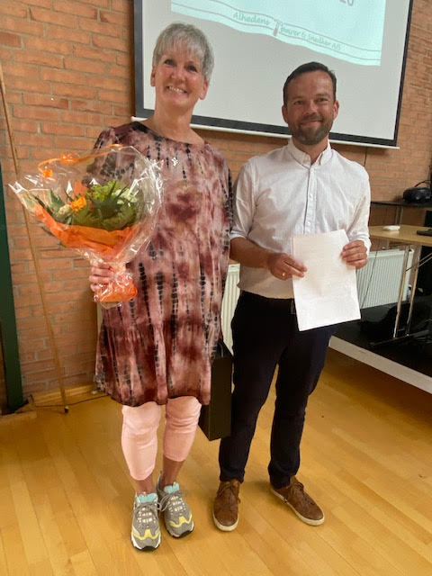

Gitte Madsen. Du er trådt tilbage som formand for motion og givet den videre til Morgan. Du skal have en kæmpe tak for din indsats. Motion var jo den afdeling at jeg blev medlem af først, der blev lagt stor vægt på den gode velkomst. Og det betyder bare rigtig meget når man er ny. Tak for det Gitte, vi er rigtig glade for at du forsætter i udvalget.

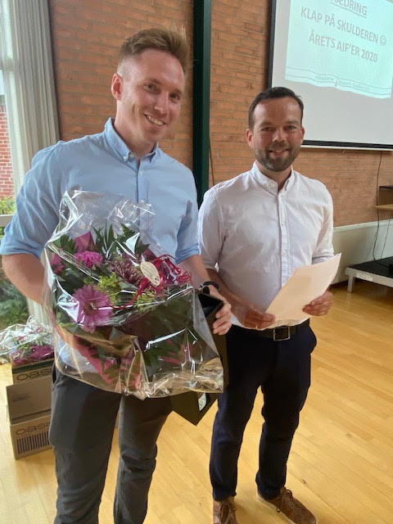

Jonas Jordalen du giver stafetten som formand i E sport videre til Johan. Og det kan du gøre med god samvittighed. E sport er blevet startet op i AIF med succes. Og det har du været en kæmpe del af. Når man starter noget nyt op, er det svært at vide nøjagtig hvad medlemmerne ønsker. Der er blevet startet hold op, som måtte lukkes ned igen fordi der enten ikke var trænere eller ikke nok medlemmer. Men det slog dig ikke ud, der blev bare fundet på noget andet. Der er blevet sat et stærkt hold til at køre E sport og du forsætter som medlem i udvalget. Tusind tak.

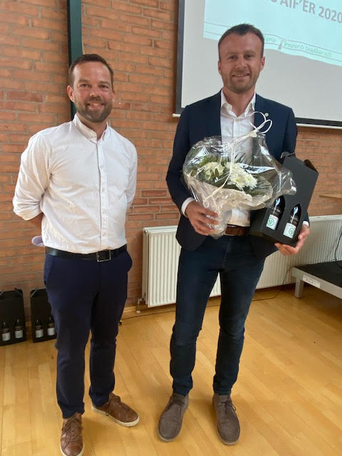

Christian Braüner træder ud af Forretningsudvalget. Christian har måske ikke været den der har været mest synlig. Men det betyder bestemt ikke at han har gået og gemt sig.
Christian har været en kæmpe muskel i Forretningsudvalget. Hans store erfaring med at holde styr på tallene har været en kæmpe styrke for AIF.
I en forening skal der tages beslutninger og der er tit flere sider af en sag. Her er Christian formidabel til at skille tingene ad og holde fokus på bolden. Tusind tak .

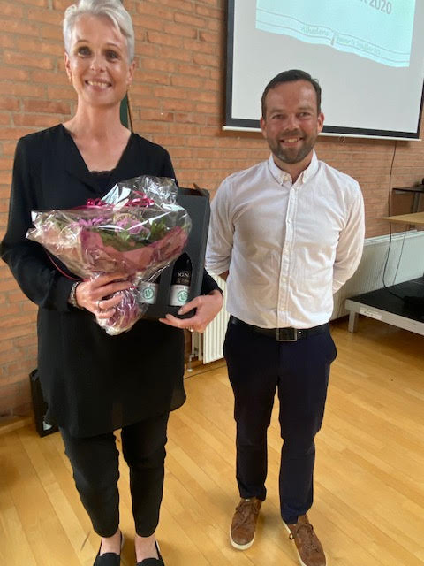

Pia Viller Arendt trådte tilbage sidste år som formand i AIF. Men hun valgte at forsætte i forretningsudvalget i endnu et år. Vi er en stor flerstrenget forening, det er vigtigt med en god overdragelse af formandsposten. Og det har Pia formået ved at være en kæmpe støtte til den ny formand det sidste års tid. Tusind tak.

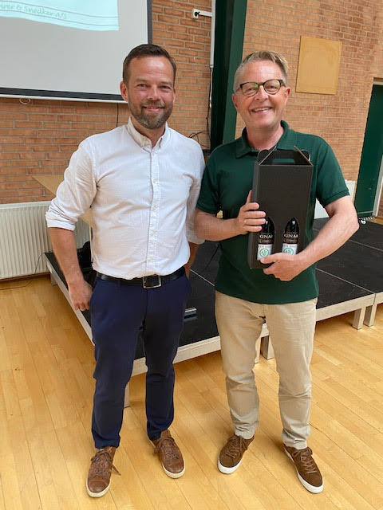

Årets dirrigent til General forsamling var Ryan Laier. Der blev ikke overladt noget til tilfældigheder. Ryan kom godt forberedt og styrede generalforsamlingen roligt men bestemt hele vejen. Tusind tak.

